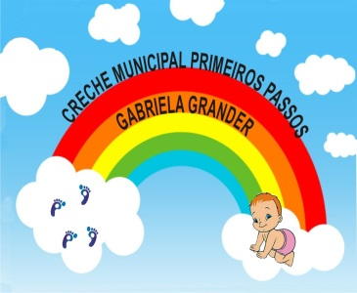
Creche Municipal Primeiros Passos Gabriela Grander
Secretária De Educação: Mari Piaia
Diretora: Jussara A. Viera Dresch
Coordenadora Pedagógica: Suéli D. A. Ansiliero

Professora: Suzan Gaedke Sais

Turma: Maternal III B

Data Da Postagem: 16/09/2020
Nome da Experiência: Higiene Bucal

Direito de aprendizagem:
Conviver, brincar, participar, explorar, expressar e conhecer-se.

Campo de Experiência:
- Corpo, gestos e movimentos.
Objetivos:

- Demonstrar progressiva independência no cuidado com o corpo;
- Explorar a importância da higiene bucal;
- Estimular a escovação;

Descrição da experiência:
Link: https://www.youtube.com/watch?v=czq3p0VkgtI

Referência: BNCC
Música Utilizada: Escove o dentinho (Yasmin Verissímo)
Link da música no youtube: https://www.youtube.com/watch?v=VRkrc0XcGO4

